Trabalho de

Sistema de Comunicações

Varredura de Wi-fi

Aluno: João Vinicius Carvalho de Oliveira Lima

1., Descrição do software.

O Inssider é um aplicativo gratuito para Windows e Android que permite monitorar redes sem fio.

2. Experimento de observação.

As condições das redes Wi-fi ao redor da casa do redator foram analisadas da noite de sábado de 2 de junho e na manhã de domingo de 3 junho. Todas as medições foram feitas dentro do mesmo cômodo.

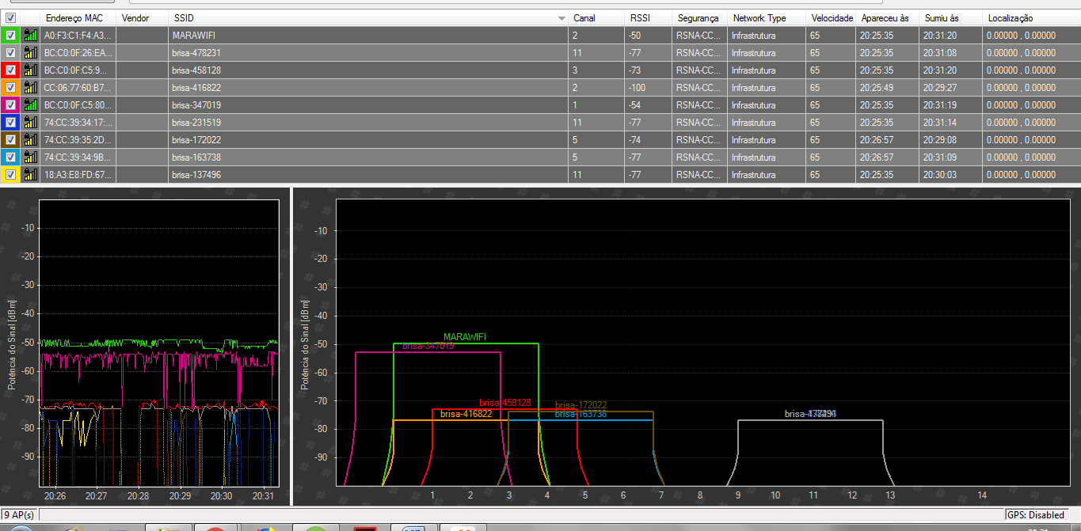

Figura 1- Medição das condições das redes Wi-Fi das 20:25 até as 20:30 de sabado, 02 de junho.

2.1. Descrição das características.

2.1.1 Endereço MAC

É um endereço físico associado a interface de comunicação, que conecta um dispositivo a rede.

2.1.2. Vendor

Vendor é o fornecedor do sinal.

2.1.3 SSID

*Service Set Identifier,* ou SSID, é o nome dado a uma certa rede wi-fi.

2.1.4 Canal

Esta coluna identifica o número de canal de rádio que será usado pelo *access point* para trocar dados com o dispositivo cliente na WLAN

2.1.5. RSSI.

*Received signal strength indicator,* ou RSSI, é uma medida que identifica a força de um sinal de rádio.

2.1.6. Segurança

Aqui é indicado qual o protocolo de encriptação da rede wi-fi.

2.1.7. Network Type

Indica qual tipo de rede cada rede pertence.

2.1.8. Velocidade

A velocidade em Mbps da rede.

2.1.9. Apareceu ás

Mostra o horário onde o sinal foi detectado pela primeira vez.

2.1.10. Sumiu ás

Mostra o horário onde o sinal foi detectado pela última vez.

2.1.11. Localização

Localização do computador em relação ao receptor de Wi-Fi. Desde que eles estavam praticamente na mesma posição quando esta medição foi feita, as coordenadas são zeradas para indicar a distância quase inexistente entre elas.

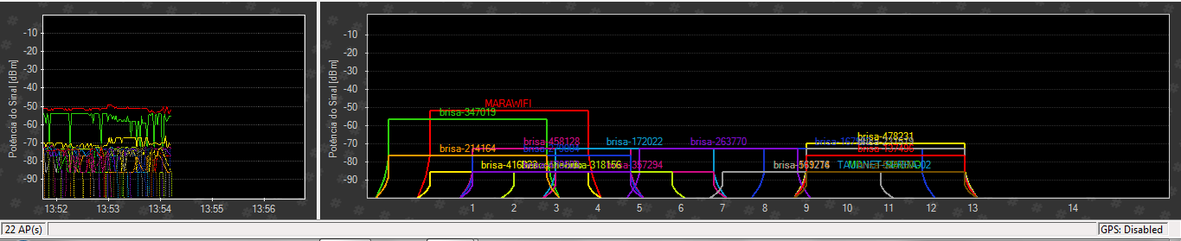

Figura - Medição das condições das redes Wi-Fi das 13:51 até as 13:54 de domingo, 03 de junho.

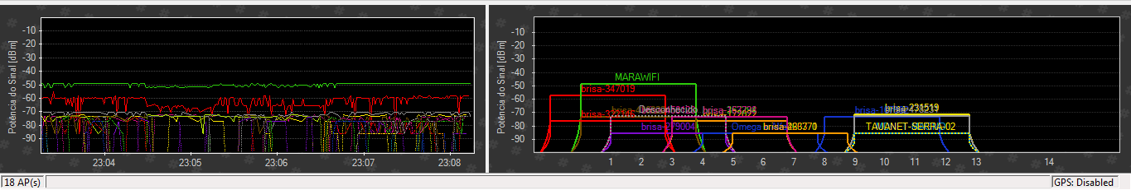

Figura 3- Medição das condições das redes Wi-Fi das 23:03 até as 23:08 de domingo, 03 de junho.

3. Discussão sobre os resultados obtidos.

Não houve variação na potência dos sinais detectados durante os períodos analisados. Alguns sinais apareceram durante o domingo que não apareceram durante o sábado, mas não temos uma hipótese por trás desse fato. Podemos concluir que os sinais wi-fi dentro desta localização são estáveis, não sofrendo mudanças por causa de horário.